Tytuł operacji: Budowa siłowni zewnętrznych w Nadolniku i Lipie – Gmina Szamocin

Numer wniosku: 10/PI/16

Kwota dofinansowania: 50 370,96 zł

Cel ogólny LSR: Poprawienie jakości życia i stwarzanie warunków do dalszego
harmonijnego rozwoju lokalnego społeczności

Cel szczegółowy: Rozwój Infrastruktury społeczno-kulturalnej i rekreacyjno-sportowej

Wskaźnik: Nowe i przebudowane obiekty infrastruktury społeczno-kulturalnej i
rekreacyjno-sportowej

Opis operacji:

Operacja polegała na stworzeniu siłowni zewnętrznych w Naodolniku i Lipie. W ramach otrzymanych środków zakupiono urządzenia służące do ćwiczeń całego ciała. Nowe obiekty uatrakcyjniły tereny wypoczynku i rekreacji mieszkańców.

Siłownia w Lipie
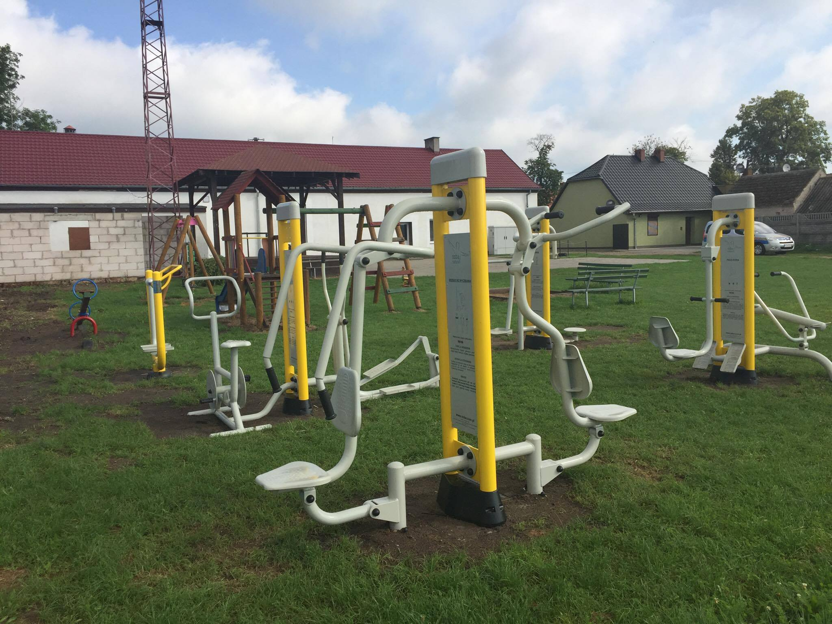

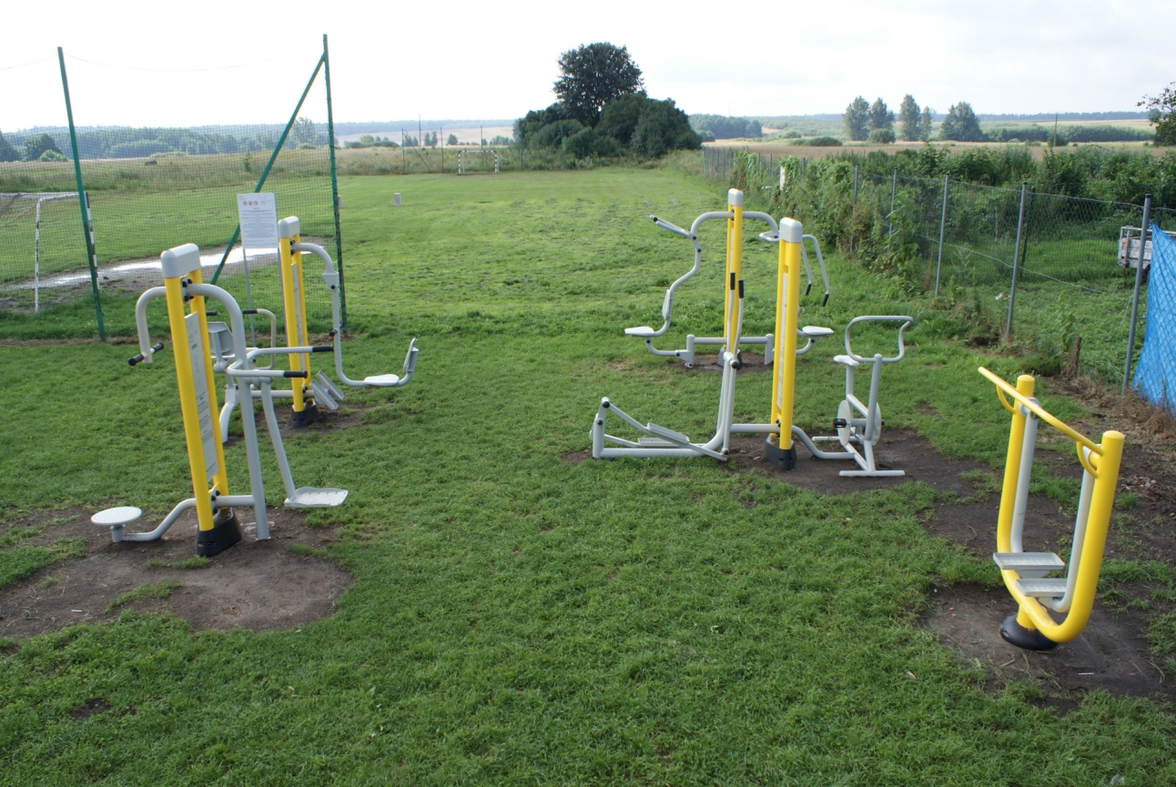
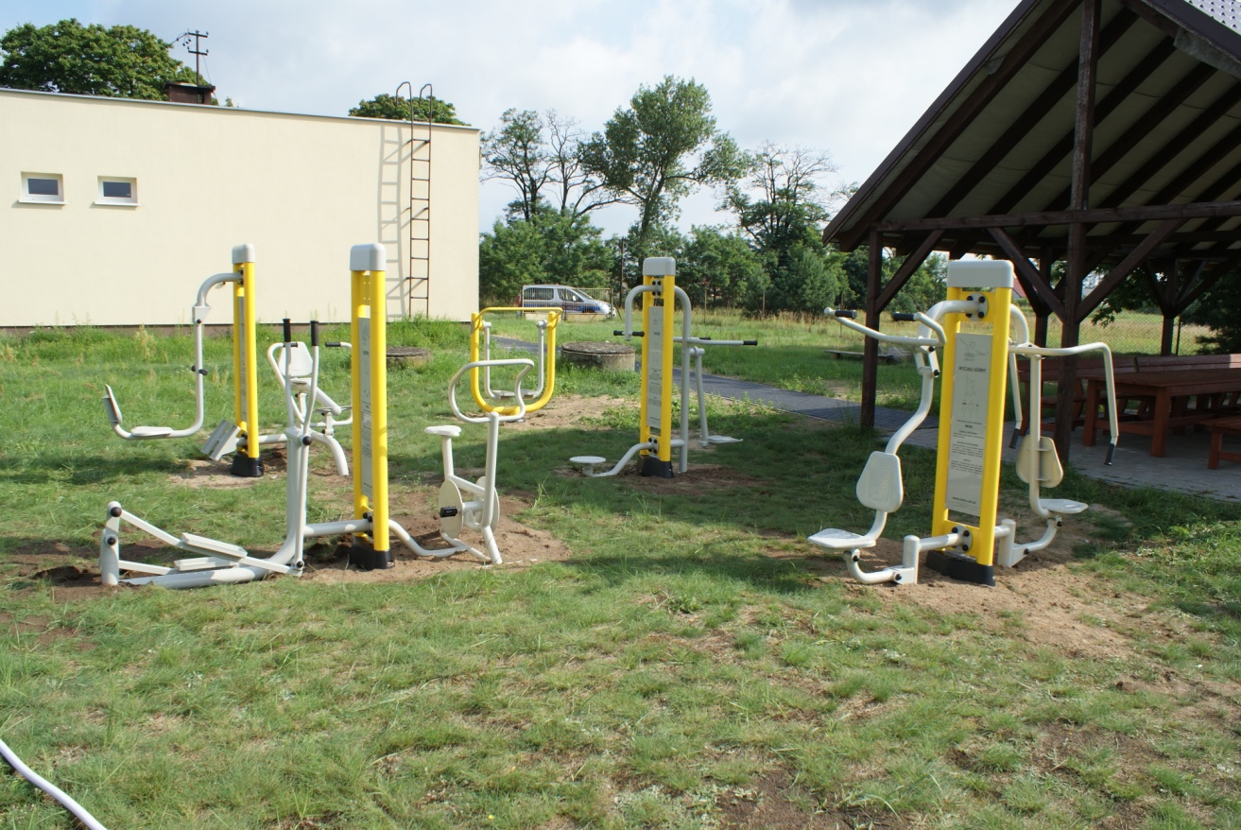
Siłownia w Nadolniku

